“Linux **生物信息基础”课程**

**小组集体练习、讨论、交流**

**总 结 报 告**

组： G7 次：2 组长：张皓博 执笔：江春阳

1. 主题
2. 内容
   1. Git 介绍

Git 作为一个分布式版本控制工具，能够高效率地对体积不同的项目进行版本控制以及分支管理。其主要特点有：直接记录快照而非进行文件对比；时刻保持数据的完整；大部分操作都是本地操作。其主要概念与操作有：远程仓库、本地仓库、克隆、分支、提取、拉取、合并、推送等。在科研工作中，利用Git与Github，可以对项目数据及历史信息进行有效的管理、备份与记录，并提高协同工作的效率。

* 1. Git 操作

Git安装

系统环境：

Linux VM-20-6-ubuntu 5.4.0-96-generic

安装git：

apt-get install git

查看Git版本，已经成功安装Git 2.25.1：



Git配置

配置用户，用户名为“jcy”，用户邮箱为“2890347625@qq.com”：

git config --global user.name "jcy"

git config --global user.email "2890347625@qq.com"

配置编辑器，选择vim作为编辑器：

git config --global core.editor vim

查看配置信息，相关信息已经成功配置：

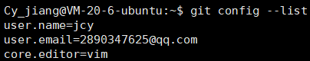

Git创建本地仓库与第一次提交

创建文件夹作为本地仓库，命名为git_test_1.0：



初始化本地仓库，仓库名为git_test_1.0：



查看仓库状态，目前尚无提交：

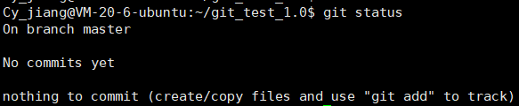

添加需要提交的文件，文件名为first_commit.txt：

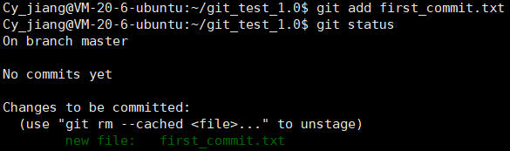

提交变更，版本描述信息为“First Commit”：

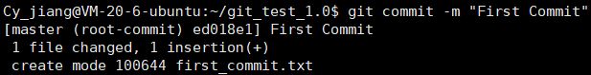

查看Git记录，已有记录在案的提交“First Commit”

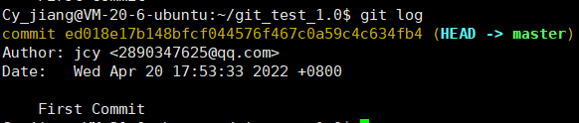

Github新建远程仓库

创建新远程仓库，命名为“git_test_1.0”，添加仓库描述“Git test”，权限选择为“Public”：

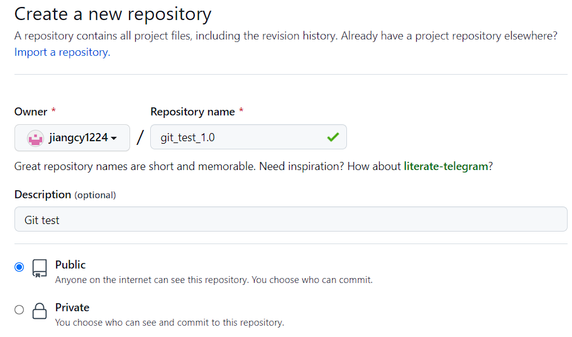

成功创建仓库“git_test_1.0”：

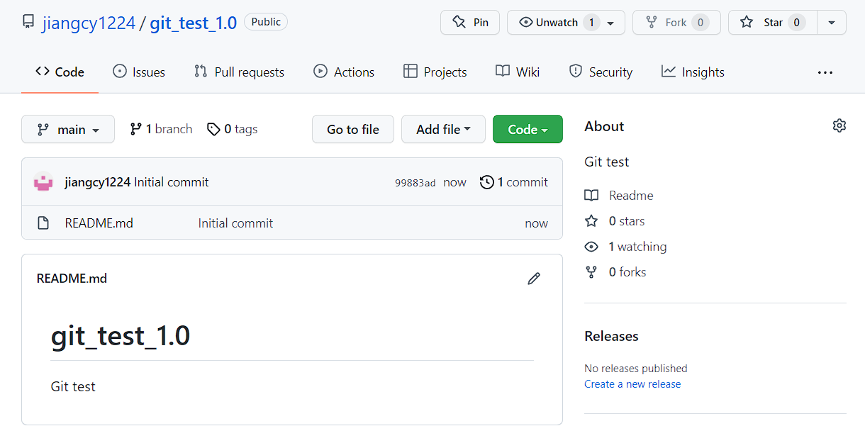

Github 复刻仓库

在Github上选择感兴趣的仓库，选择“Fork”进行复刻：



复刻后的仓库命名为“FirstFork”，添加描述“First Fork”，并Create fork：

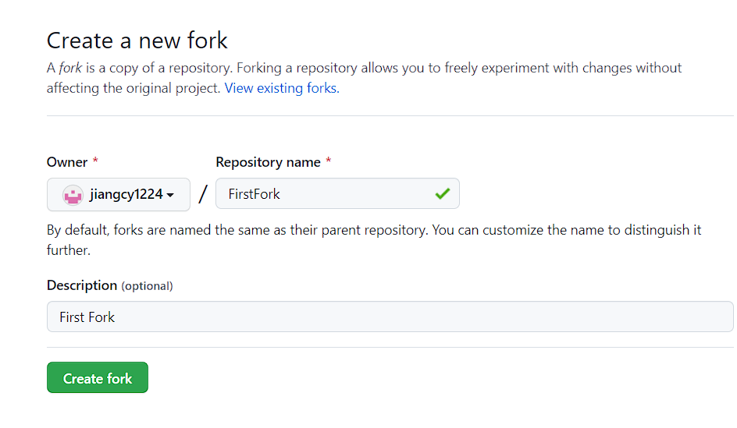

成功复刻仓库到个人仓库中：

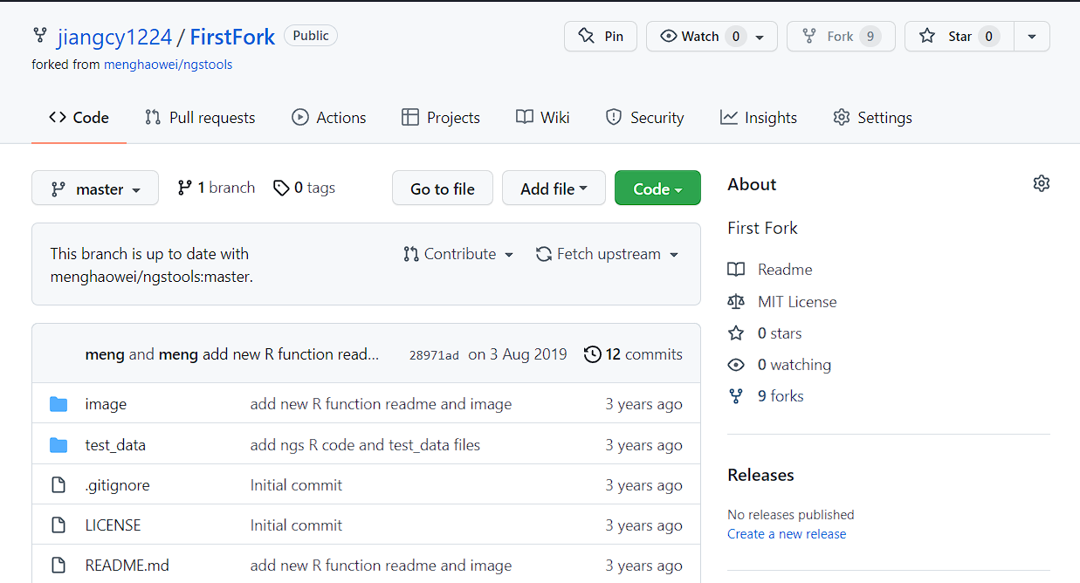

克隆远程仓库

复制仓库URL：

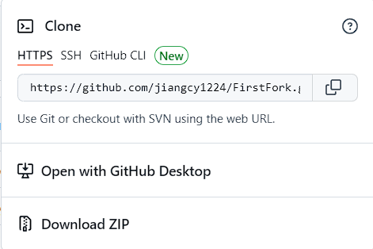

克隆远程仓库到本地：

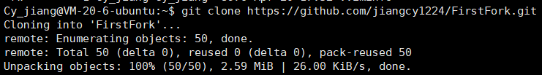

成功克隆远程仓库“FirstFork”到本地：



* 1. Git 图形化工具——SourceTree

2.1 实用生信小工具——绘制基因结构的在线工具

2.2 实用生信小工具——基因 ID 转换工具

2.3 实用生信小工具——核酸序列翻译成氨基酸的工具

2.4 实用生信小工具——自动化绘制进化树

2.5 实用生信小工具——启动子和转录起始位点预测

1. 收获
2. 问题
3. 建议